**食品科技学院举办食品风味分析新技术及其仪器操作培训会**

4月19日上午，食品风味分析新技术及相关仪器操作在第三实验楼A105举行，本次培训会邀请了海能仪器公司詹宇技术员进行讲解。学院部分教师、博硕士研究生共20余人参加了培训会。会议由副院长刘书成教授主持。

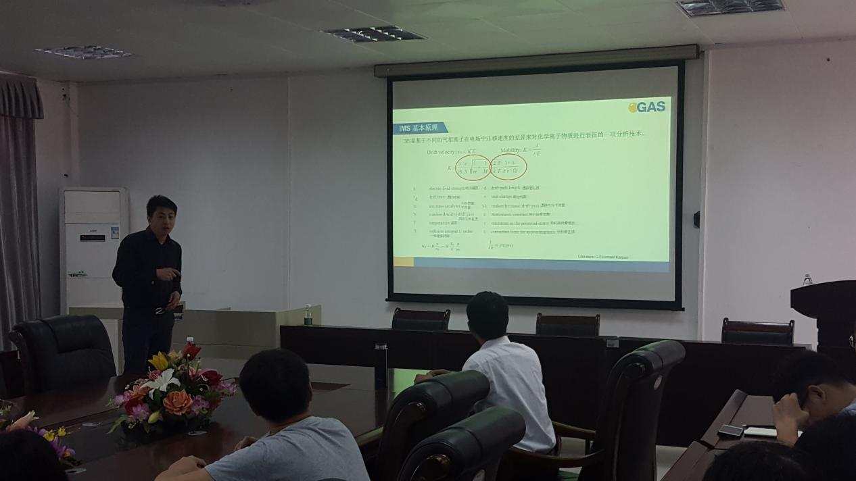

詹宇技术员主要从气相色谱-离子迁移谱仪（GC-IMS）的工作原理入手，向与会人员介绍了该项技术的优缺点，并以实例进行图谱分析。GC-IMS完美结合了气相色谱的分析能力和离子迁移谱的高灵敏度，使其在很多快速检验领域得到广泛应用，且GC-IMS在使用时，待测样品无需前处理，常温常压下便可操作。

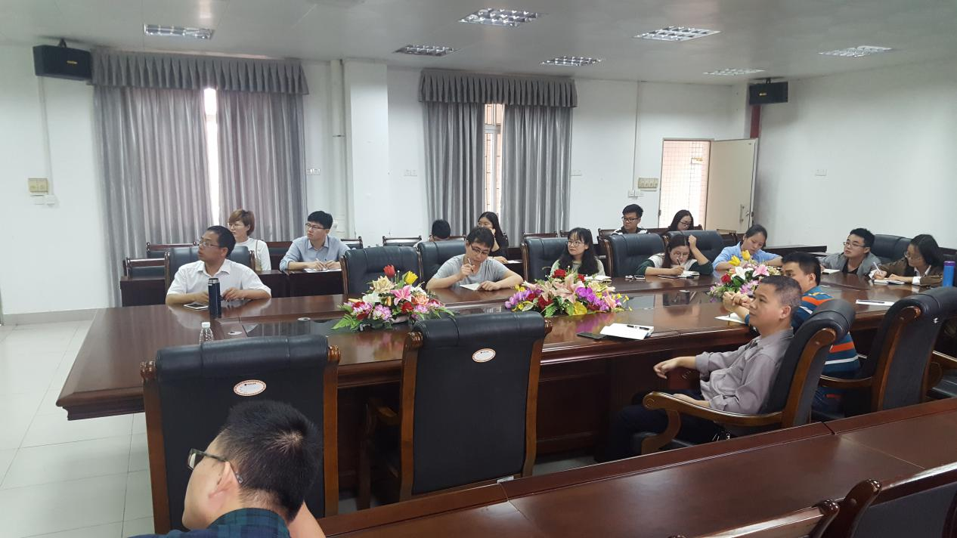

詹宇技术员还结合我校海洋和水产研究特色，展示了GC-IMS在腌制海产品风味研究、检测水产品新鲜度、不同年限黄酒风味以及在线监测茶叶制作过程中风味变化等方面的应用。

培训会结束后，部分老师与研究生就仪器的功能与适用性进行了讨论交流。

报道：张渊超 审核：刘书成